


药用撞击器吸入粉雾剂粒径

操作说明书简述

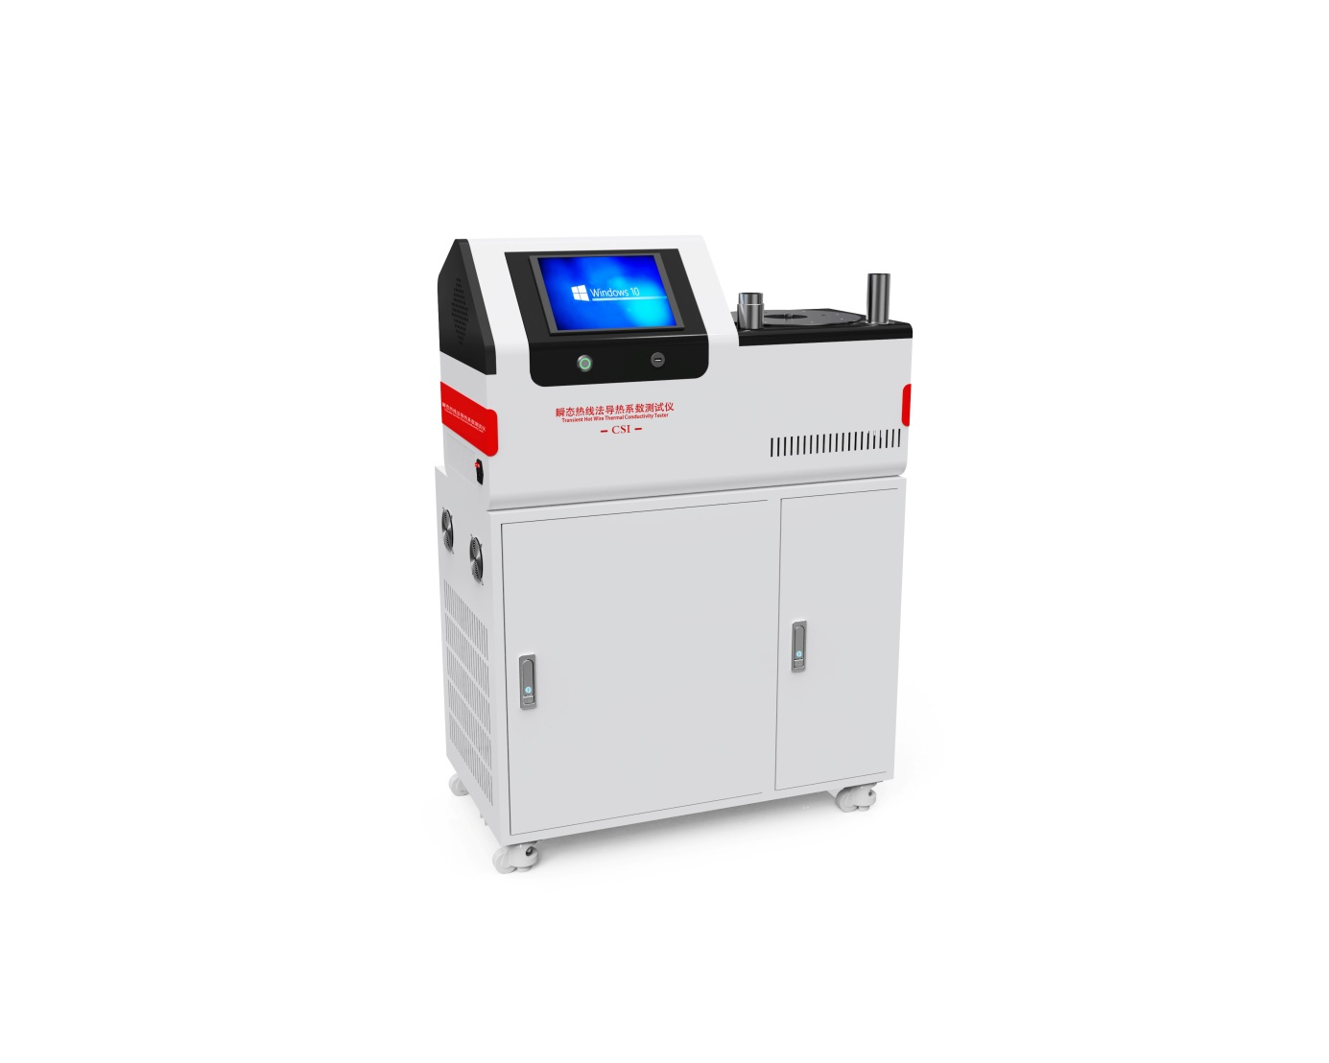

目 录
1基本信息 1
1.1 安全说明 1
1.2 设备保修 1
1.3 部件保证书 1
1.4 操作环境 1
1.5 气候环境 1
1.6 电气信息 2
1.7 安装类型和污染级别 2
1.8 警告标志 2
1.9 规格 3
1.10 仪器特点 3
2 拆箱材料清单 3
3安装 4
4操作步骤 5
4.1软件概述 5
4.2主要功能 5
4.3样品安装 5
5操作界面 6
6注意事项 9
7保养 9
8故障排除 10

1基本信息
  - 安全说明
- 使用者应该做了所有合理的安全措施，如果有任何疑问，在使用之前应该寻求专业意见。
- 该仪器设计是为受过专业训练的人员在控制的环境中使用。
- 该仪器在住宅、商业和轻工业环境中使用，遵照标准导热系数和热扩散系数体积比热和比热容
- 不承担任何未经授权修改本机的责任。
  - 设备保修
- 仪器自首次使用之日起12个月，或者自发货之日起12个月的质量保证，以先发生者为据。仪器已通过检验与测试，因此无材料和工艺缺陷。如果按照我们的使用说明进行安装和操作，仪器将依据适用发表的技术参数执行操作。本保证书代替其它任何明示或暗示的担保。在任何情况下都有责任和义务为任何由于违反此保证条款而造成的特殊或间接损害负责。
- 责任仅限于对在船上和工厂交货过程中产生的任何有缺陷部件提供维修或换货。对由于滥用、使用不当、事故、变更、忽视、未经授权的维修或安装造成仪器或部件的损坏将不予保修。对缺陷认定和造成的原因有最终决定权。
- 当部件经过维修或更换后，依据该保证书在设备原保修期或自发货之日6个月内的保修继续有效，以时间较长者为据。
- 保留对其产品进行更改和改进的权利，但无义务对已生产的产品执行改进和安装。
  - 部件保证书
- 供应的部件和材料均已经过检验和测试以确保无缺陷和瑕疵，当其在制造的仪器上正确安装和操作时，他们将正常工作。部件（不包括消耗性部件如光源、光学元件、摩擦布等）的质保期为自发货期始6个月。
- 本保证书代替其它任何明示或暗示的担保。在任何情况下都有责任和义务为任何由于违反此保证条款而造成的特殊或间接损害负责。
- 责任仅限于对在船上和工厂交货过程中产生的任何有缺陷部件提供维修或换货。对由于滥用、使用不当、事故、变更、忽视、未经授权的维修或安装造成部件的损坏将不予保修。对缺陷认定和造成的原因有最终决定权。
- 保留对其产品进行更改和改进的权利，但无义务对已生产的产品执行改进和安装。
  - 操作环境
- 该仪器在住宅、商业和轻工业环境中使用，遵照标准BS EN 50081-1和BS EN50082-1
- 下列给出的条件是符合在车间，实验室和检测服务中心的条件。
  - 气候环境
此仪器在下列条件下操作：
- 温度-20-100℃

  - 电气信息
此仪器电气要求符合标准，测量、控制和实验室使用。
  - 安装类型和污染级别
- 安装类别Ⅰ
- 污染级别1
  - 警告标志
标志 | 标准 | 描述
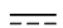 | IEC 60417-5031 | 直流电
 | IEC 60417-5032 | 交流电
 | IEC 60417-5017 | 接地
 | IEC 60417-5019 | 导体保护
 | IEC 60417-5007 | 开（电源）
 | IEC 60417-5008 | 关（电源）
 |  | 小心，触电危险
 | IEC 60417-0434 | 小心，危险警告  （见注）
 |  | 小心，危险警告

  - 规格
产品净重：101kg
长920宽600高900

  - 仪器特点
可编程控制器：PLC
工控机：10.1英寸，处理器i5十二代标压，8G内存，256硬盘

2 拆箱材料清单
此仪器要小心拆箱和检查。仪器任何的损坏和遗失，请联系我司客户服务部
当你打开包装的时候，请检查下列材料：
- 主机
- 夹具
- 操作说明书（操作视频也可以在百度搜索我公司名称+仪器名称）
- 合格证
- 电源线
- 保修卡
- 宣传册
- 铭牌

3安装
3.1仪器布局
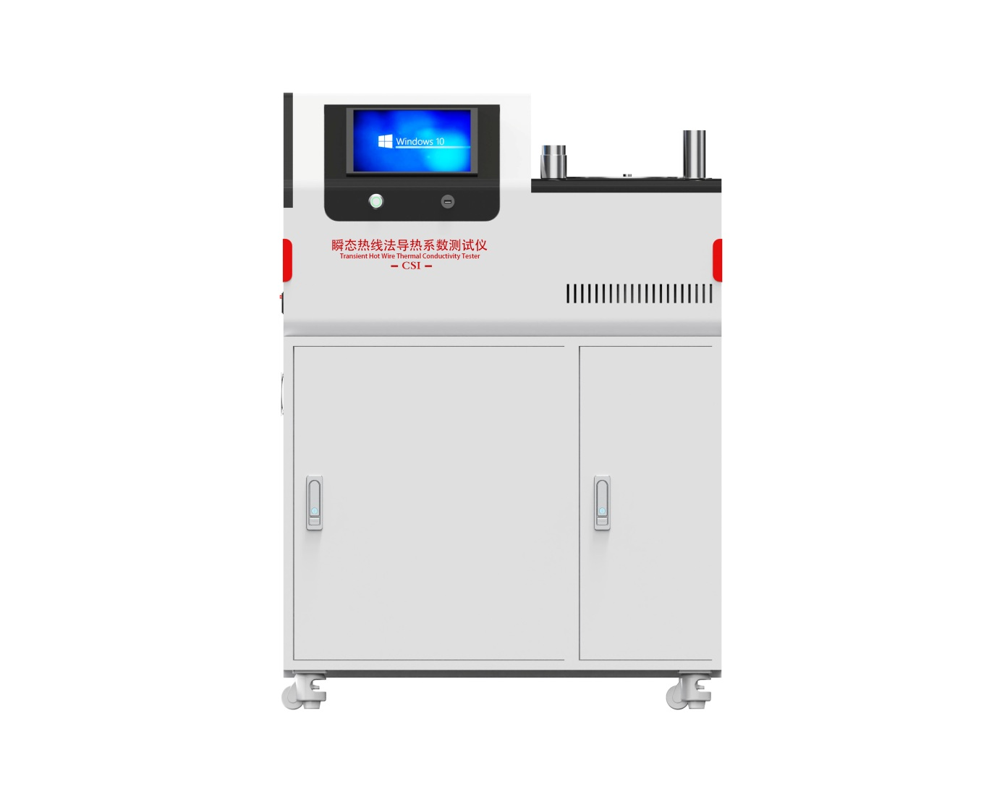
- 试验环境
仪器保持室内温度为21℃~25℃（推荐 25℃±1℃）。45%~65%RH。仪器避免沾湿。
- 仪器拆箱
打开仪器外包装后，将仪器取出置于一个平衡的操作平台上。
- 电源连接
电压:AC220V50HZ
功率:200W
- 仅经过专业培训的熟练人员可操作仪器。

4操作步骤

4.1软件概述

1.本系统基于新一代药用撞击器（Next Generation Impactor, NGI） 原理设计，依据《中国药典》2025年版四部通则0951“吸入制剂微细粒子空气动力学特性测定法”中装置3（NGI） 的要求，用于测定吸入粉雾剂等制剂的微细粒子空气动力学特性。

2.NGI为具有7级和1个微孔收集器（MOC） 的级联撞击器。所有收集杯位于一个水平面上，由底部支架、带喷嘴的密封部件和内嵌级间气道的盖子三部分组成。气流以锯齿状通过撞击器。采样流量范围为 30～100 L/min，可测定0.24 μm～11.7 μm粒径范围的颗粒分布。

工作原理
采用惯性撞击原理，将悬浮于空气中的粒子按其空气动力学等效直径的大小分别收集在各级收集杯中。

NGI的独特设计在于所有收集杯在同一水平面上。气流以锯齿状通过7级撞击器和末端的微孔收集器（MOC）。不同粒径的粒子按空气动力学特征分别撞击在相应的收集杯中：惯性较大的大颗粒撞击在上级收集杯，惯性较小的小颗粒随气流进入下一级。MOC是一块有4032个孔的撞击板，孔径为70μm，用于收集第7级未收集完全的极细微颗粒

4.2系统组成
NGI本体：含底部支架、密封部件（带喷嘴）、盖子三部分

收集杯：8个可拆卸收集杯，置于同一水平面的托盘上

微孔收集器（MOC） ：4032个孔，孔径70μm
预分离器
L型连接管：连接装置入口
真空泵：提供30～100 L/min采样流量
流量计：指示和调节采样流量
上位机软件：用于设备控制、数据采集与计算

4.3操作步骤

4.3.1 测试前准备

清洁撞击器：用75%乙醇擦拭各部件和收集杯，确保无残留物

涂层处理（如需要） ：为确保能够有效地收集颗粒，可将甘油、硅油或其他合适液体溶于挥发性溶剂中，在每级收集杯表面进行涂层（除非实验证明不需要）

恒重处理：将收集杯在恒温恒湿条件下放置至恒重

称重（测前） ：用万分之一天平称量每个收集杯的空载质量，记录备用

安装收集杯：将收集杯置于托盘内，将托盘安装于底部支架上，保证各收集杯对应底部支架相应位置

合盖密封：合上盖子，按下手柄，将仪器密封

4.3.2 样品安装

1.在撞击器入口端插入L型连接管

2.在L型连接管的另一端安装合适的吸嘴适配器

3.选用合适的吸嘴适配器以保证吸入剂和L型连接管之间的气密性

5软件操作步骤（按界面布局）

5.1 软件主界面概览
主界面分为五个区域（从上到下）：
- 状态栏（顶部深色条）：显示连接状态、实时流量、泵状态、倒计时。
- 实时监测参数（四个卡片）：流量、温度、泵端压力、撞击器端压力，以及底部压差。
- 空调与除霜控制：空调启动倒计时、恒温启动/除霜启动开关、除霜温度/时间设置及计时显示。
- 主内容区（左右分栏）：
  - 左侧控制区（从上到下）：
    - 通讯控制：连接PLC / 断开连接
    - 采样参数：采样时间设置、手动控制（开阀/关阀/启泵/停泵） 、开始测试 / 停止测试
    - 数据分析：计算结果 / 导出报告
  - 右侧数据表格：显示层级、截止直径、测前质量（可编辑输入）、测后质量（可编辑输入）、净重自动计算
- 结果显示区（底部绿色边框）：显示FPD、FPF、D10、D50、D90、GSD。

5.2 操作流程

第一步：连接设备
- 确认PLC与电脑网络连接正常。
- 点击左侧 “通讯控制” 组中的 “连接PLC” 按钮。
- 状态栏显示 “状态: 已连接”（绿色文字），实时监测参数开始更新。
- 如果连接失败，检查IP地址和网络设置，或点击 “断开连接” 重新尝试。

第二步：检查实时参数
- 观察 “实时监测参数” 四个卡片，确认：
  - 流量（目标30 L/min）
  - 温度（应在23±2℃）
  - 压力数据正常
- 压差（撞击器端-泵端）应稳定在合理范围（通常<2 kPa）。

第三步：设置采样参数
- 在 “采样参数” 组中，找到 “采样时间(秒)” 输入框，输入所需采样时长（例如60秒）。
- 除霜温度设置 除霜时间设置
- （可选）手动调试：如需单独测试阀门或泵，可使用 “手动控制” 区域：
  - 开阀 / 关阀：控制负压阀的通断。
  - 启泵 / 停泵：控制负压泵的启停。
手动控制主要用于调试或紧急情况，正常测试请使用下方的自动按钮。

第四步：启动自动测试
- 点击 “开始测试” 按钮（蓝色）。
- 系统自动执行：
  - 启动负压泵
  - 开启负压阀
  - 开始倒计时（状态栏显示剩余秒数）
  - 到达设定时间后，自动关闭阀和泵
- 测试期间，“开始测试” 按钮变为禁用，“停止测试” 按钮变为可用（红色）。

第五步：手动停止（如有需要）
- 测试过程中，可随时点击 “停止测试” 按钮（红色），系统立即停止泵和阀，倒计时归零。
- 停止后，弹出提示“测试已手动停止，请进行称重并录入数据。”

第六步：测试结束处理
- 采样完成后，弹出提示框“采样完成！请进行称重并录入数据。”
- 拆解撞击器，用分析天平称量各收集杯（或滤膜）的测后质量。
- 在右侧 DataGrid 表格中，找到对应层级（Stage 0 ~ 7 + Filter），双击 “测前质量” 和 “测后质量” 单元格，输入称重数据。
  - 输入后，“净重” 列自动计算差值。
输入时请确保焦点离开单元格（按Tab键或点击其他单元格），净重才会刷新。

第七步：计算结果
- 确认所有层级数据录入完整。
- 点击左侧 “数据分析” 组中的 “计算结果” 按钮。
- 系统自动计算：
  - 总质量、FPD、FPF
  - D10、D50（MMAD）、D90、GSD
- 结果显示在底部 “结果显示区” 和弹窗消息框中。

第八步：导出报告
- 点击 “导出报告” 按钮。
- 选择保存路径和文件名（默认包含日期时间）。
- 生成的Excel报告包含所有测试数据和计算结果。

6注意事项
- 装夹任何样品必须检查电源开关
- 试验时过程中发现有异样，第一时间按操作面板上的急停按钮联系我司售后工程师
- 试验结束须断电
- 操作人员须及时联系我司售后，销售或者公司网站和公司名称查找。
- 特殊情况须我司售后人员沟通后操作人员所具备上检测仪器视频指导操作。
- 由专业人员维修保养。

7保养
- 清洁: 随时保持机台之清洁。
- 防锈: 定期于机台金属表面喷涂一次防锈油。
- 润滑油: 定期于机台传动部件加注润滑油。

8故障排除

故障情形 | 可能原因 | 排除办法
- 打开电源开关,电源指示灯未亮. | - 供电仪器或线路故障.  - 输入电源不符合要求.  - 机台保险丝烧毁. | - 请电工检查修复电源供电线路.  - 提供规定之电源.  - 更换相同规格容量之保险丝.
- 按开始按钮,气缸无法运转. | - 气缸气源管松脱. | - 固定.
- 打开电源即烧保险丝. | - 输入电压异常.  - 电机故障.  - 电路板短路. | - 恢复正常电源供电.  - 更换或修复气缸.  - 清除电路板之异物,排除故障.
- 插电无法正常工作. | - 电源未插上.  - 未按下. | - 插上电源插座.  - 急停按钮检测
- 机台正常运转,无法复位. | - 接近开关工作异常.  - 接近开关故障. | - 更换接近开关.

